BADAN PERENCANAAN, PENELITIAN DAN PENGEMBANGAN (BAPPELITBANG) KOTA GORONTALO

Fitria Mahmudah^{1,*}, Elvie Fatma Mokodongan², Sri Sutarni Arifin³.
¹Mahasiswa Teknik Arsitektur, Fakultas Teknik, Universitas Negeri Gorontalo,
Jalan Prof. Dr. Ing. B.J. Habibie, Desa Moutong,Kecamatan Tilongkabila, Kabupaten Bone Bolango
²Dosen Teknik Arsitektur, Fakultas Teknik, Universitas Negeri Gorontalo,
Jalan Prof. Dr. Ing. B.J Habibie, Desa Moutong,Kecamatan Tilongkabila, Kabupaten Bone Bolango
³Dosen Teknik Arsitektur, Fakultas Teknik, Universitas Negeri Gorontalo,
Jalan Prof. Dr. Ing. B.J Habibie, Desa Moutong, Kecamatan Tilongkabila, Kabupaten Bone Bolango
Fitriamudhah@gmail.com

ABSTRACT.
Planning, Research, and DevelopmentAgency (BAPPELITBANG) in Gorontalo is a regional technical office tasked with issuing technical policies in terms of city Planning, Research, and Development. Its functions also include coordination, counseling, control, facilitation, and execution of city government affairs. The office is located at Jl. Arief Rahman Hakim #73, Liluwo, Gorontalo. The office currently employs 38 civil servants consisting of 12 males and 26 females, with 23 supporting staff consisting of 13 males and ten females. This affects the building capacity that was no longer able to facilitate the officials while other supporting facilities such as foodcourt, field, mushola, and parking space that can improve the comfort of the officials are absent. This study utilized the field observation method by directly observing field conditions and collecting the data by interviewing related parties, followed by identifying applicable aspects in the design. Based on the aforementioned problem that arose from the current lacking of office facilities and infrastructure, as well as the urge of necessity in comfortable spaces as facilities that can psychologically improve the official's performances, planning was considered for the Bappelitbang office with Functionalism Modern Architecture Design that emphasizes on the structure that suits its function as a government building.

Keywords: BAPPELITBANG, Gorontalo, Functionalism Modern Architecture.

ABSTRAK.
Badan Perencanaan, Penelitian dan Pengembangan (BAPPELITBANG) Kota Gorontalo adalah lembaga teknis daerah yang bertugas menyelenggarakan kebijakan teknik bidang perencanaan pembangunan daerah kota, menyelenggarakan koordinasi, pembinaan, pengendalian, fasilitasi dan pelaksanaan urusan pemerintahan daerah kota. Kantor Bappelitbang Kota Gorontalo ini terletak di Jl. Arief Rahman Hakim No.73, Liluwo, Kota Gorontalo. Kantor ini tercatat saat ini memiliki 38 Aparatur Sipil Negara (ASN) dengan jumlah 12 laki-laki dan 26 perempuan dan memiliki 23 Tenaga Penunjang Kegiatan Daerah (TPKD) dengan jumlah 13 laki-laki dan 10 perempuan. Hal tersebut mempengaruhi pada daya tampung bangunan yang sudah tidak dapat mewadai untuk seluruh pegawai. Selain itu kebutuhan fasiltas penunjang yang belum ada seperti foodcourt, lapangan, mushola dan parkir agar dapat meningkatkan kenyaman bagi pegawai kantor Bappelitbang Kota Gorontalo.Metode yang digunakan dalam perancangan ini adalah dengan melakukan observasi lapangan, yaitu dengan meninjau langsung kondisi lapangan dan mengumpulkan data dengan cara mewawancarai pihak terkait, kemudian mengidentifikasi aspek-aspek yang dapat diterapkan dalam perancangan.Sebagaimana permasalahan di atas yang dilatar belakangi kekurangan sarana prasarana pada kantor Bappelitbang saat ini, dan desakan kebutuhan pengguna akan fasilitas ruang-ruang yang nyaman sehingga secara psikologis mampu meningkatkan kinerja pegawai, maka dirasa perlu merancang sebuah kantor Bappelitbang yang mengusung tema desain Arsitektur Modern Fungsionalisme dengan penekanan pada bentuk yang mengikuti fungsinya sebagai bangunan pemerintahan.

Kata kunci:BAPPELITBANG, Kota Gorontalo, Arsitektur Modern Fungsionalisme

PENDAHULUAN

Badan Perencanaan, Penelitian dan Pengembangan (BAPPELITBANG) merupakan lembaga teknis daerah yang bertugas menyelenggarakan kebijakan teknik bidang perencanaan pembangunan daerah kota, menyelenggarakan koordinasi, pembinaan, pengendalian, fasilitasi dan pelaksaan urusan pemerintahan Daerah Kota dibidang Perencanaan Pembangunan Daerah.Perencanaan daerah tersebut meliputi aspek fisik, sosal dan budaya, pemerintahan, pendanaan pembangunan, pengendalian dan evaluasi, menyelenggarakan dan perencanaan Daerah Kabupaten/Kota, serta mengidentifikasi, mengelola dan menganalisis data pembangunan.

Kantor Bappelitbang Kota Gorontalo yang terletak di Jl. Arief Rahman Hakim No.73, Liluwo, Kota Gorontalo, setelah dilakukan wawancara dengan kepala badan dan masing-masig kepala bidang dan sub bidang pada Kantor Bappelitbang Kota Gorontalo, tercatat bahwa saat ini memiliki 38 Aparatur Sipil Negara (ASN) dengan jumlah 12 laki-laki dan 26 perempuan dan memiliki 23 Tenaga Penunjang Kegiatan Daerah (TPKD) dengan jumlah 13 laki-laki dan 10 perempuan. Hal tersebut mempengaruhi pada daya tampung bangunan yang sudah tidak dapat mewadahi untuk seluruh pegawai. Selain itu kebutuhan fasiltas penunjang yang belum ada seperti foodcourt, lapangan, mushola dan parkir agar dapat meningkatkan kenyaman bagi pegawai Kantor Bappelitbang Kota Gorontalo.

Sebagaimana permasalahan di atas yang dilatar belakangi kekurangan sarana prasarana pada kantor Bappelitbang saat ini, dan desakan kebutuhan pengguna akan fasilitas ruang-ruang yang nyaman sehingga secara psikologis mampu meningkatkan kinerja pegawai, maka dirasa perlu merancang sebuah kantor Bappelitbang yang mengusung tema desain Arsitektur Modern Fungsionalisme dengan penekanan pada bentuk yang mengikuti fungsinya sebagai bangunan pemerintahan.

METODE PENELITIAN

Metode yang digunakan dalam pembahasan adalah deskriptif analisis yaitu dengan mengumpulkan data berdasarkan pengamatan di lapangan, serta kajian literatur yang bersumber dari jurnal ilmiah, buku, dan situs terkait. seluruh data yang diambil kemudian diolah menjadi hasil rencana Badan Perencanaan, Penelitian dan Pengembangan (BAPPELITBANG). Adapun hasil penelitian disajikan dalam bentuk narasi dan gambar desain.

HASIL DAN PEMBAHASAN

Pengertian BAPPELITBANG
Badan Perencanaan, Penelitian dan Pengembangan atau biasa disingkat dengan Bappelitbang adalah suatu lembaga teknis daerah pada bidang perencanaan dan penelitian pembangunan daerah yang biasa dipimpin oleh seorang kepala badan yang bertanggung jawab dan berada dibawah Gubernur / Bupati / Wali Kota melalui Sekertatis Daerah.

Badan Perencanaan Penelitian dan Pengembangan (Bappelitbang) Kota Gorontalo mempunyai tugas pokok yaitu bertugas dalam menyelenggarakan suatu kebijakan teknis dalam bidang perencanaan daerah kota, pembinaan, fasilitas, menyelenggarakan koordinasi pengendalian dan pelaksanaan dalam urusan pemerintahan daerah kota pada bidang perencanaan pembangunan daerah. Perencanaan daerah tersebut meliputi beberapa aspek-aspe seperti pemerintahan, ekonomi, fisik, evaluasi, pembangunan, pendanaan, pengendalian, sosial budaya dan menganalisis data-data pembangunan daerah.(Muhammad et al., 2014)

Pengertian Arsitektur Modern
Arsitektur modern adalah sebuah seni dalam perkembangan arsitektur dimana ruang menjadi objek utama untuk diolah. Fokus dalamarsitektur modern adalah bagaimana caranya memunculkan sebuah gagasan ruang yang kemudian akan diolah dan dikolaborasikan degan sedemikian rupa, sehingga pada akhirnya bisa diartikulasikan dalam penyusunan elemen-elemen ruang secara nyata. Penerapan arsitektur modern dalam sebuah bangunan dapat diterapakan pada penataan ruang, bentuk massa dan tampilan fasad bangunan. (Riyadi et al., 2019).

Pengertian Arsitektur Modern Fungsionalisme
Arsitektur Modern Fungsionalisme adalah sebuah perkembangan dari arsitektur modern yang menjadikan ruang dana fungsinya sebagai objek utama untuk didesain. Arsitektur Modern Fungsionalisme muncul dari perubahan pola dan konsep keindahan arsitektur, dimana keindahan timbul semata-mata karena adanya fungsi dari elemen-elemen bangunan. Bangunan terbentuk oleh bagian-bagiannya seperti dinding, jendela, pintu, atap dan lainnya yang tersusun dalam komposisi dari unsur yang semuanya mempunyai fungsi. (Sumalyo, 1997)

Ciri-ciri Arsitektur Modern Fungsionalisme
- Mengikuti fungsi (form follow fungction).
- Mengutamakan penyederhanaan dari gaya sebelumnya (klasik).
- Ditujukan kepada fungsi utama bangunan.
- Bentuk bangunan geometris dan jelas
- Minim atau anti ornament.
- Batas-batas antar ruang jelas dan saling terhubung.
- Terbentuknya dari garis-garis vertikal, horizontal dan diagonal yang sederhana.
- Dinding eksterior luas.
Berdasarkan beberapa ciri tersebut dapat disimpulkan bahwa arsitektur modern fungsionalisme adalah arsitektur yang mengutamakan fungsi dalam perancangannya (Zahra, 2021)

Tata Massa Bangunan
Tata massa bangunan di Badan Perencanaan, Penelitian Dan Pengembangan (BAPPPELITBANG) disesuaikan dengan kondisi kawasan yang sudah ada sebelumnya, dan ditambahkan dengan fasilitas yang dibutuhkan yaitu auditorium, cafe resto, musholah, pos jaga, dan tempat parkir disetiap area bangunan. Sedangkan untuk penataan ruang dalam kantor dikategorikan berdasarkan sifat ruang, yaitu publik, servis, semi publik dan privat.

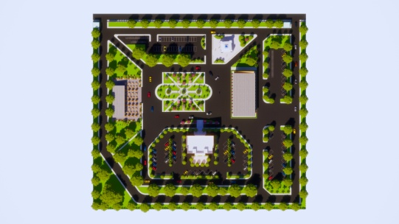

Gambar 1. Hasil Rancangan Tata Massa Bangunan
(Sumber: Hasil Analisa, 2022)

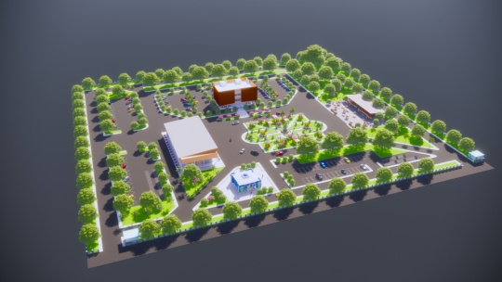

Gambar 2. Hasil Perancangan Tata Massa Bangunan
(Sumber: Hasil Analisa, 2022)

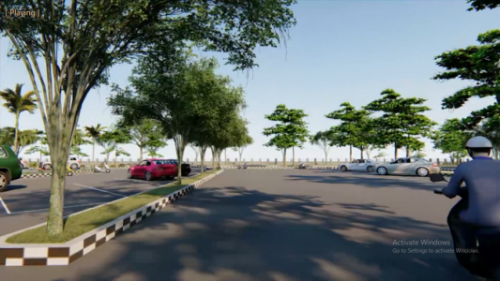

Gambar 2. Hasil Rancangan Tempat Parkir
(Sumber: Hasil Analisa, 2022)

Bentuk Bangunan Luar
Bentuk bangunan luar Kantor BAPPELITBANG di desain dengan menggunakan pendekatan arsitektur modern fungsionalisme y. ng diterapkan pada penggunaan material dan fasad bangunan. Pada beberapa fasad bangunan digunakan sun shading sebagai filter cahaya matahari langsung.

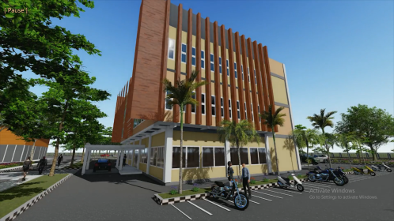

Gambar 3. Hasil Rancangan Fasad Kantor
(Sumber:Hasil Analisa, 2022)

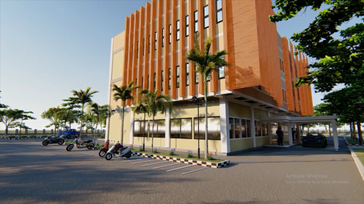

Gambar 4. Hasil Rancangan Eksterior Kantor
(Sumber:Hasil Analisa, 2022)

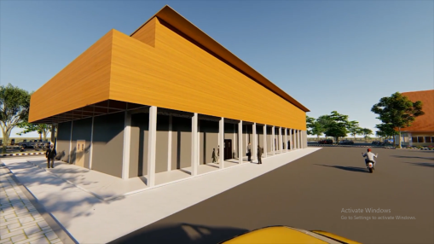

Gambar 5. Hasil Rancangan Eksterior Laboratorium
(Sumber:Hasil Analisa, 2022)

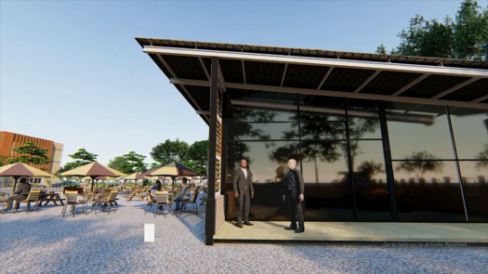

Gambar 6. Hasil Rancangan Eksterior Café Resto
(Sumber:Hasil Analisa, 2022)

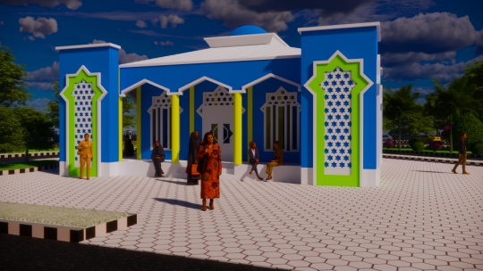

Gambar 7. Hasil Rancangan Masjid
(Sumber: Hasil Analisa, 2022)

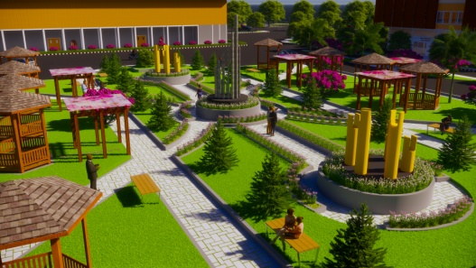

Gambar 8. Hasil Rancangan Taman
(Sumber: Hasil Analisa, 2022)

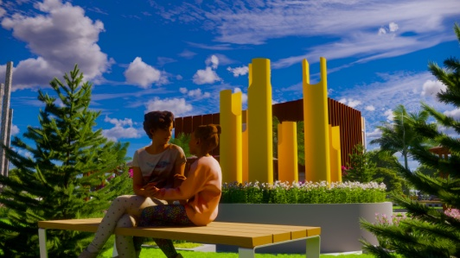

Gambar 9. Hasil Rancangan Sclupture
(Sumber: Hasil Analisa, 2022)

Bentuk Ruang Dalam
Pada bangunan utama kantor terdapat perpustakaan, yang merupakan fasilitas tambahan sehingga tamu dapat menunggu saling membaca dengan desain interior ini meggunakan warna dasar cream dengan material lantai vinyl.

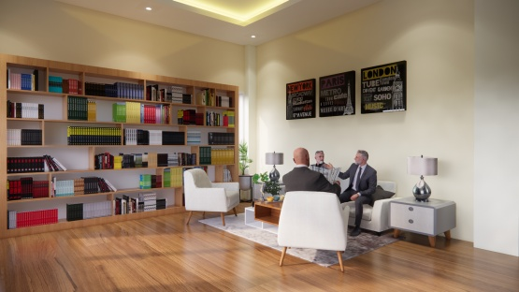

Gambar 7. Hasil Rancangan Interior Perpustakaan
(Sumber: Hasil Analisa, 2022)

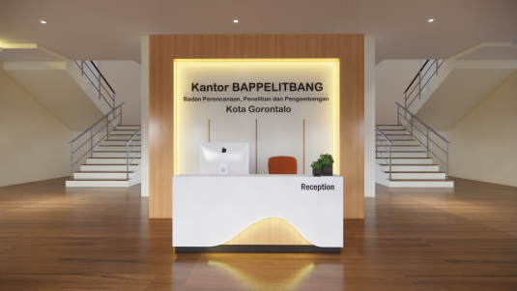

Gambar 7. Hasil Rancangan Interior Kantor
(Sumber: Hasil Analisa, 2022)

KESIMPULAN

Badan Perencanaan, Penelitian dan Pengembangan (BAPPELITBANG) merupakan lembaga teknis daerah yang bertugas menyelenggarakan kebijakan teknik bidang perencanaan pembangunan daerah kota, menyelenggarakan koordinasi, pembinaan, pengendalian, fasilitasi dan pelaksaan urusan pemerintahan Daerah Kota di bidang perencanaan pembangunan daerah.
Kantor Bappelitbang Kota Gorontalo saat ini memiliki 38 Aparatur Sipil Negara (ASN) dengan jumlah 12 laki-laki dan 26 perempuan dan memiliki 23 Tenaga Penunjang Kegiatan Daerah (TPKD) dengan jumlah 13 laki-laki dan 10 perempuan.

Kantor Bappelitbang ini dirancang untuk menjawab permasalahan daya tampung pada bangunan, kekurangan sarana prasarana dan desakan kebutuhan pengguna akan fasilitas ruang-ruang yang nyaman sehingga secara psikologis mampu meningkatan kinerja pegawai, maka dirasa perlu merancang sebuah kantorbappelitbang yang mengusung tema desain Arsitektur Modern Fungsionalisme dengan penekanan pada bentuk yang ,mengikuti fungsinya sebagai bangunan pemerintahan.

DAFTAR PUSTAKA

[1] Gorontalo, B. K. (2021). Tugas dan Fungsi Bidang dan Sub Bidang Bappelitbang.

[2] Ching, Francis D.K. (2008). Arsitektur Bentuk, Ruang dan Tatanan. Jakarta Erlangga.

[3] Riyadi, G. W., Mauliani, L., & Sari, Y. (2019). Penerapan Arsitektur Modern Pada Bangunan Singapore Polytechnic di Tangerang. PURWARUPA Jurnal Arsitektur, 3(2),101–106. https://jurnal.umj.ac.id/index.php/purwarupa/article/view/2691

[4] Natalia Stien Manoppo, A., Nur Gandarum, D., Marlina, E., Jurusan Arsitektur, M., & Trisakti, F.-U. (2019). Pencerminan Konsep Modern Fungsionalisme Pada Fasade Bangunan Apartemen the Refflection ofApartment Facade. April, 90–95.

[5] Zahra, F. (2021). Rancangan Kantor Pemerintahan BAPPEDA Provinsi Jawa Barat Melalui Penerapan Prinsip Arsitektur Fungsionalisme. Tugas Akhir Mahasiswa Insitut Teknologi Nasional, 5-26.

[6] Wasilah. (2015). Estetika dalam Arsitektur Modern. Jurnal ArchiGreen, Vol 2 No 31–10.

